#La Bastida es desconfina# Mostra Cultural
TASCA DE TECNOLOGIA PER LA SETMANA ARTÍSTICA

Amb motiu de la mostra artística aquesta setmana us proposo una activitat que dóna pas a la vostra imaginació i creativitat!

Imagina que has d'estar 6 mesos més confinat a casa teva. Vius a un sisè sense ascensor. Ningú de la teva família pot sortir ni ningú de fora pot entrar, ni tan sols a l'entrada del teu edifici. Com faries arribar la compra a casa teva? Hauràs de pensar en la construcció d'un objecte que doni solució a aquest problema. Imagina que disposem de tota mena de materials, eines i màquines (com si visquessis a una ferreteria) per poder fabricar qualsevol cosa que ens pugui ajudar a posar solució al nostre problema.

Aquí tens algunes circumstàncies que caldrien de solució. Escull la que vulguis:

- La nevera i el congelador deixen de funcionar, sense que ningú pugui venir a arreglar-los.
Busca algun mètode de conservació tradicional d’aliments, i explica’ns com ho faries a casa.

- Què faries amb les restes d’aliments i amb les deixalles?

- Estàs necessitant més aigua i electricitat de la que tens disponible.
Com ho faries per fer més electricitat.

- I per obtenir més aigua?

- Com ho faries per fer arribar les compres a casa teva.

- I per comunicar-te amb la gent que està al carrer des del teu 6è pis?

- Quins aliments produiries a la teva terrassa gegant i com t’asseguraries que es pot regar automàticament sense haver-hi d’estar pendent?

Què has de fer?
- Escull un problema a solucionar.
- Pensa una idea. Explica en què consisteix la teva solució.
- Dissenya el teu objecte: fes un esbós i un croquis.

IMAGINACIÓ AL PODER!!
#La Bastida és desconfina# Mostra cultural

SOLUCIÓ TECNOLÒGICA AL MOMENT DE CONFINAMENT:

La nevera i el congelador deixen de funcionar

Una forma és extraient els líquids dels aliments evitem que hi hagi la possibilitat de proliferació de bacteris.
Una altra opció seria estofar, al que podem pensar aquesta tècnica consisteix no només en coure lentament els aliments en els seus sucs, sinó també utilitzar processos químics amb àcids o sals que prolongaran la vida dels aliments de forma molt notable. Resulta molt important per a realitzar aquesta tècnica disposar d'un bon recipient que permet segellar el més hermèticament possible els aliments.

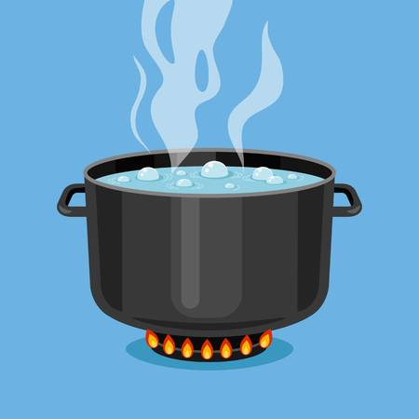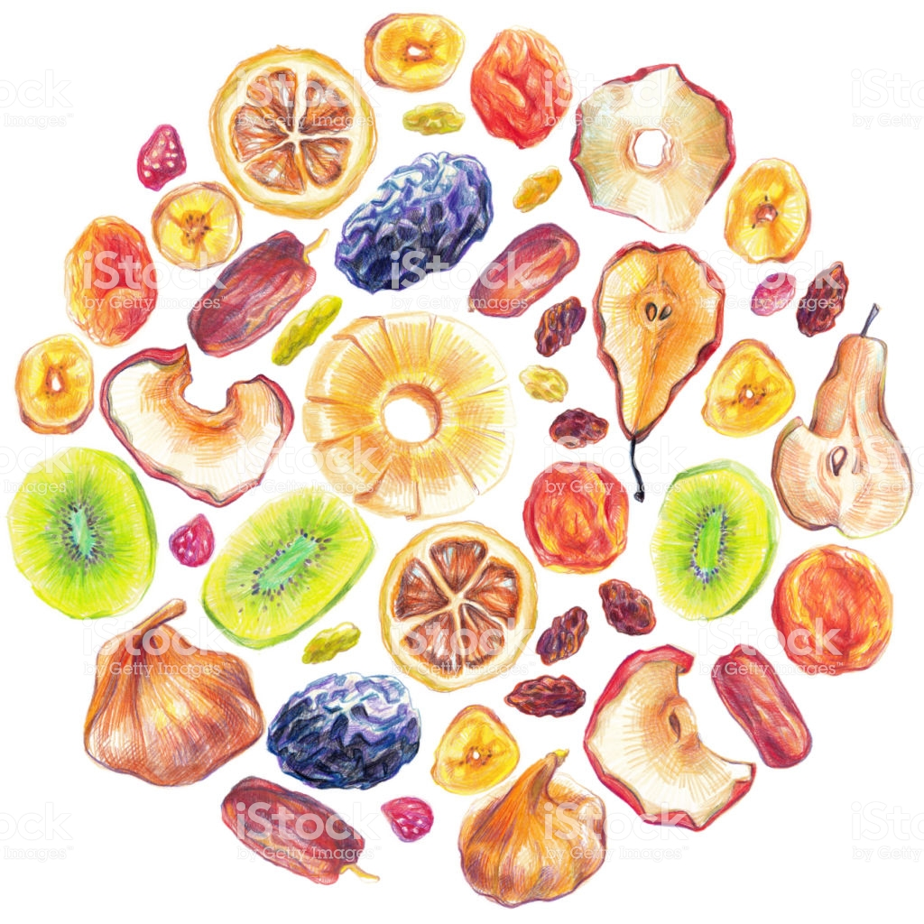

Daniela Royo Vergara

